Euskirchen, Nov 2023

Robert Schwarz, Hptm d. R. iceman@antarctic-adventures.de

**BiV Vorhersage-Weiterentwicklung**

Stand November 2023:

Dieses Dokument stellt nur ein paar Ideen zur Weiterentwicklung der BiV Vorhersage da.

Alle relevanten Dateien und Dokumente befinden sich in

*W:\_BWI\Reserveübung_RobertSchwarz*

Das BiV Vorhersageprogramm wurde erfolgreich plattformunabhängig entwickelt und steht nach Testphase jetzt der Truppe im Bw-Intranet zur Verfügung.  
  
[WFMZHTTP: WEB-BIV (geoinfo.svc)](http://wfmzhttp.geoinfo.svc/index.php?id=1338)

Das Webinterface greift auf das ursprüngliche Fortran 77 Programm zurück. Bei einem Besuch in Bückeburg zeigte sich, die Piloten sind mit der Vorhersage zufrieden.

Es gibt aber Vorschläge bzw. Ideen zur Verbesserung.

1. Verschiedene Untergründe (Nah IR, Chlorophyll)
2. Verbesserung der Bewölkungsangaben
3. Restlicht durch Lichtverschmutzung
4. Verschiedene Geräte
5. Offline Version
6. Ephemeriden Update

**1. Untergrund, Bodenbeschaffenheit**

Das ursprüngliche BiVPROG ist seit 1995 im Einsatz, die theoretischen und praktischen Grundlagen beziehen sich aber bereits auf die 70ziger und 80ziger Jahre. Damals wurde nur die Bodenbeschaffenheit in dem Bereich Deutschland berücksichtigt.

Rückmeldung von Piloten aus Auslandseinsätzen haben aber ergeben, dass die Vorhersagen mit den dortigen Bodenbeschaffenheit und Untergrund nicht mehr so gut anwendbar sind.

Das gleiche ergibt sich von der Marine bei Flug über Wasser.

**1.1 Die nächtliche Umgebung**

Aufgrund des technischen Prinzips der BiV Brillen verstärken diese nicht nur das sichtbare Licht sondern sprechen bei der 3. Generation (Gen 3) auch extrem gut im nahen Infrarot Bereich (NIR) an.   
In diesem Bereich ist aber gerade auch die Abstrahlung von Chlorophyll groß und kann deshalb für eine gewisse Berücksichtigung der Bodenbeschaffenheit herangezogen werden.

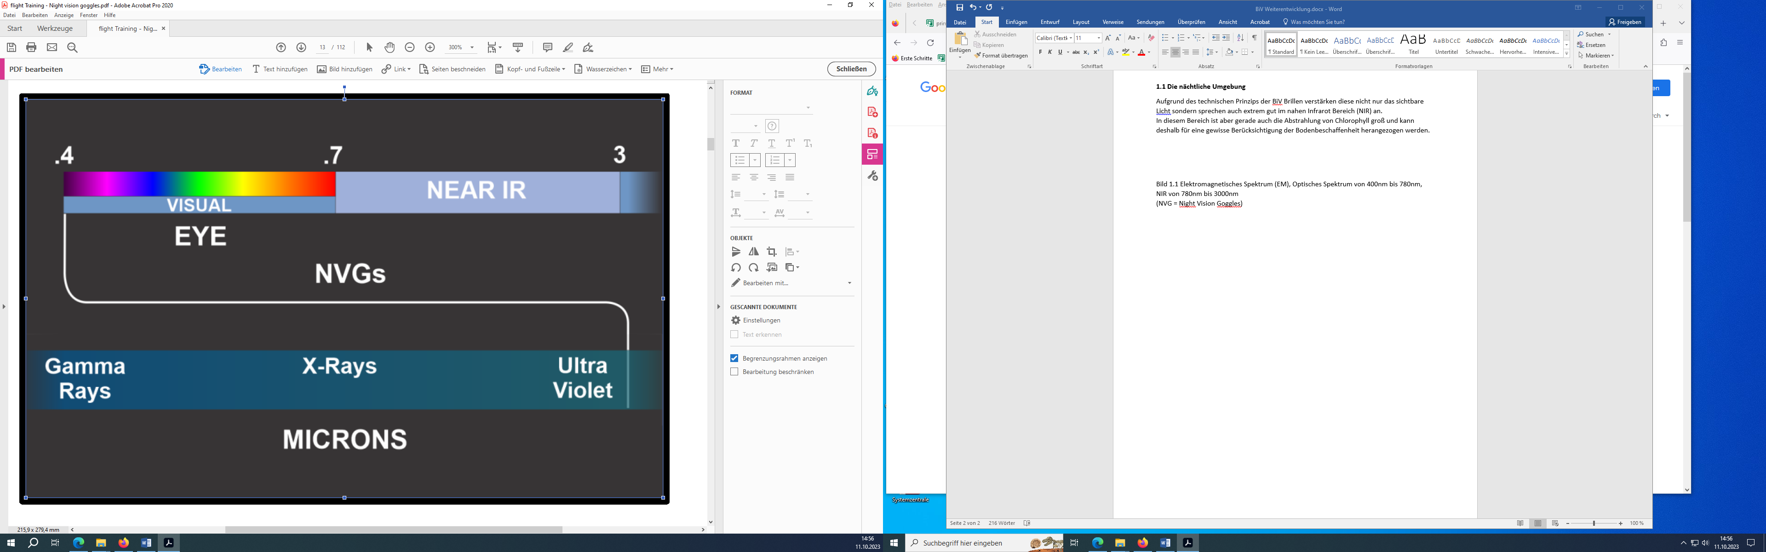

Bild 1.1 Elektromagnetisches Spektrum (EM), Optisches Spektrum von 400nm bis 780nm, NIR von 780nm bis 3000nm  
(NVG = Night Vision Goggles)

Es gilt die Regel: Je dunkler die Nacht und je kontrastärmer das Terrain, desto schlechter das Bild. Die schlechtesten Erfahrungen werden aus nächtlichen Einsätzen in Wüstengegenden berichtet, während die Einsätze in vegetationsreichem oder hügeligem Gelände als vergleichsweise angenehm empfunden werden [1].

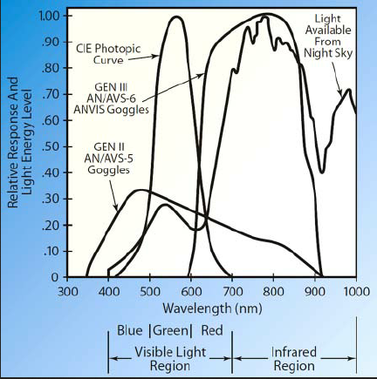

Bild 1.2 Spektrale Empfindlichkeiten von Nachtsichtbrillen der Generation 2 und 3 im Verhältnis zum verfügbaren Nachthimmellicht, als Funktion ihrer jeweiligen Reichweiten, in Nanometern. Aus „Messung der spektralen Leistung von Nachtsichtgeräten“ (S. 2) von Gamma Scientific, ohne Datum. Nachdruck mit Genehmigung [4]

Einen Eindruck vermitteln Bilder in folgendem Ordner

W:\_BWI\Reserveübung_RobertSchwarz\2023\BiV Vorhersage\Aufnahmen VIS-NIR\nirscene0\nirscene0

Es handelt sich zwar bei diesen IR Aufnahmen um welche die bei Tage entstanden sind aber man bekommt ein gewisses Gefühl dafür, was auch im NIR anspricht und somit von der BiV-Brille Gen3 gut aufgenommen wird.

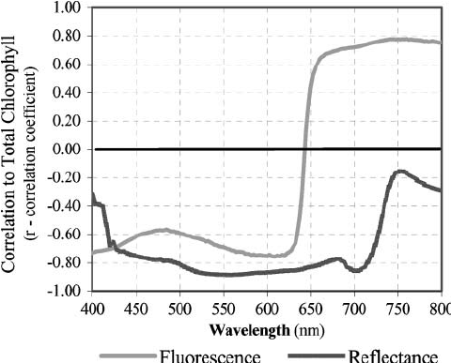

Bild 1.3 Die Korrelation des gesamten Chlorophylls im VIS/NIR-Nahinfrarotspektrum (400–800 nm) mit den mittleren Fluoreszenz- (graue Linie) und Reflexionsspektren (schwarze Linie) für die abaxiale Oberfläche von Sojabohnenblättern (Manokin var.). [7]

Auch über Wasser ist die Sicht eingeschränkt, da vor allem auch in NIR das Wasser sehr wenig Licht abgibt.

Das kann sich positiv während einer Algenblüte etc. durch den dann erhöhten Chlorophyllanteil ändern, aber solche lokalen und saisonalen Vorhersagen sind zu schwierig um in das Beratungsverfahren einfließen zu lassen.

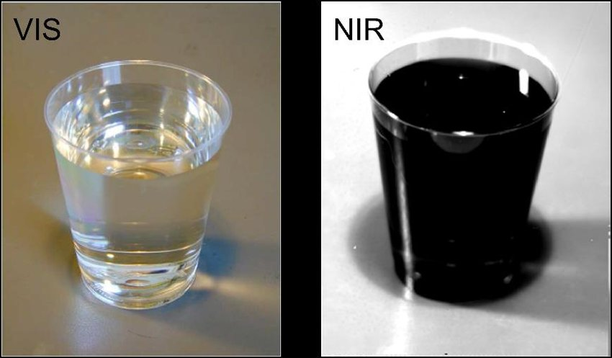

Bild 1.4 Wasser im sichtbaren und nahen Infrarot Bereich

Eine Idee ist es hier mit dem Programm des Frauenhofer Institut (TRM4) verschiede Untergründe im Nah Infrarotbereich zu simulieren und mit einem Faktor in der BiV Vorhersage zu berücksichtigen. Eine Analyse der Fortran Codes (siehe unten) ergab, dass so eine Korrektur relativ einfach in den Code aufgenommen werden kann.

**2. Verbesserung der Bewölkungsangaben**

Nachtrag: Diese Verbesserung wurde bereits von Herrn Sürtenich im Okt. 2023 in die [WEB-BIV Infoseiten](http://166.71.96.16/index.php?id=1371) übernommen.

Die einzigen Angaben die über die Bewölkung eingehen, ist der Bedeckungsgrad in Achteln.

Durch eine Verfeinerung der Angaben wie Mächtigkeit und Höhe könnte die BiV-Vorhersage verbessert und verfeinert werden. (Gespräch mit Herrn RAR Sürtenich)

Es gibt aber in der ursprünglichen Entwicklung des BiV Beratungsverfahrens bereits eine Bewölkungskorrektur.

Bei der neuen webbasierten BiV Beratung wäre es sinnvoll diese Korrektur mitanzugeben.  
Als Info-button und evtl. als Popup Fenster, damit darauf hingewiesen wird.  
  
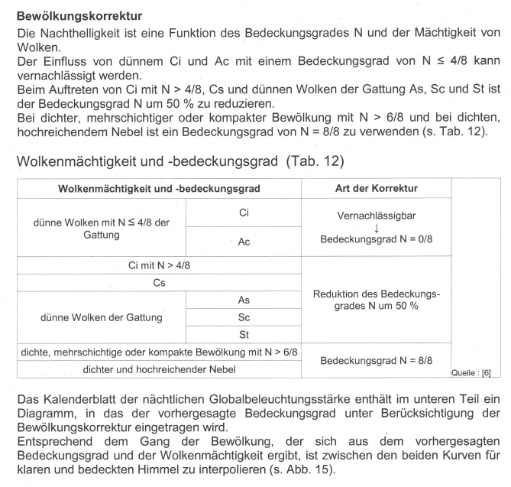

Bild 2.1 Bewölkungskorrektur [2, 3]

**3. Restlicht durch Lichtverschmutzung**

Diese Idee vom letzten Jahr scheint nach dem Besuch in Bückeburg nachrangig im Vergleich zur Bodenbeschaffenheit zu sein.

Zur grundsätzlichen Idee siehe auch

W:\_BWI\Reserveübung_RobertSchwarz\2021\Verbesserung der BiV Vorhersage bei künstlicher Beleuchtung

**4. Verschiedene Geräte**

Die BiV Brille Gen3 ist seit Jahrzehnten im Einsatz im Fortran Code (siehe unten) hat sich zwischen Gen2 und Gen3 nur ein Faktor geändert. Die Gen3 wird als doppelt so empfindlich wie Gen2 angegeben. Wobei dieser Gerätefaktor einen anderen Ursprung zu haben scheint, siehe unten.

**5. Offline Version**

Es wäre wahrscheinlich von Vorteil, einen Warnhinweis hinzuzufügen, dass man sich in der offline Version befindet und evtl. nicht die aktuellste Version hat. Und damit vielleicht auch nicht die aktuellsten Ephemeriden, je nachdem wie lange kein update stattfand.

Vielleicht am Besten mit einem Popup Fenster, das bestätigt werden muss.

**6. Ephemeriden Update**

Die zur Zeit benutzten Ephemeriden laufen 2030 aus, aber es ist sicher sinnvoll schon weit vor diesem Zeitraum, ein Update durchzuführen. Es ist zu prüfen in wie weit die erhalten Daten direkt übernommen werden können, oder ob eine Formatumwandlung stattfinden muss.

Siehe hierzu auch:

W:\_BWI\Reserveübung_RobertSchwarz\2023\BiV Vorhersage\Ephemeriden

**BiVPROG – der Fortran Code**

Die Analyse des Fortran Codes, des BiV Vorhersageprogramms ergab eine Gleichung in die alle relevanten Größe für die Bestimmung der BiV-Reichweiten einfließen.

Siehe hierzu auch das Excel-File: BiV_Schwarz.xlsx

*Grundformel*

*(siehe AWGoephys Interner Bericht 82143 und 85177)*

: ?

: Abhängigkeit der BiV-Flugsicht von der Normsicht

: Abhängigkeit der BiV-Flugsicht (Hintergrund "Erde" "Wald") von der Beleuchtung

[diese Werte gehen auf Auswertungen von Pilotenangaben in den 80zigern zurück, woher die genauen hier verwendeten Werte stammen ist mir bisher nicht bekannt]

: 10 für BiV 2. Generation, 20 für BiV 3. Generation (woher diese Zahlen genau kommen ist bisher unbekannt)

Globalbeleuchtung: wird in der Subroutine NHELLIG4 berechnet und Helligkeit in Lux

Korrektur: Korrekturwerte aus der Subroutine KORFAK

Entweder ließe sich ein zweiter Korrekturfaktor für die Bodenbeschaffenheit einführen oder die existierende Subroutine KORFAK könnte entsprechend erweitert werden.

Anmerkung zum Verstärkungsfaktor: Laut Interner Bericht 82143 [5] ist diese Konstante aus Regressionsrechnungen entstanden: "Zur Anpassung der Konstanten b

wurden Regressionsrechnungen für b = 10, 30, 100, 300, 1000 und 3000 durchgeführt. Es zeigt sich, dass die Wahl von b aus dem Bereich 10 ... 100 nur einen geringen

Einfluss auf den Korrelationskoeffizienten und den Fehler der Vorhersage hat. Bei größerem b verschlechtert sich die Näherung.

b wurde gleich 10 gesetzt, weil

- damit der Ausdruck für die Beleuchtung im ganzen Wertebereich der Beleuchtungsstärke von > 0,1 mlx mathematisch definiert bleibt,

- der theoretische Ansatz ein möglichst kleines b erfordert"

[Woher dann bei Gen3 der Faktor 20 herkommt erschließt sich mir bisher nicht]

R = + + b B

diese Gleichung wurde noch erweitert, um eventuelle zusätzliche Abhängigkeiten der BiV-Reichweite von der Bewölkung und der relativen Feuchte aufzuspüren.

Die Gleichung wurde ferner auf alle Sichtangaben (Normsicht, Feuersicht) verallgemeinert:

R = + + (10 B) + F + N = Normsicht (Feuersicht) [km]

N = Gesamtbedeckung unter 1000ft

B = Beleuchtung [mlx]

F = 0 für rel. Feuchten F < 70%

(100-f)/30 für rel. Feuchte F > 70%

Interessant sind in diesem Zusammenhang die beiden internen Berichte [5, 6]

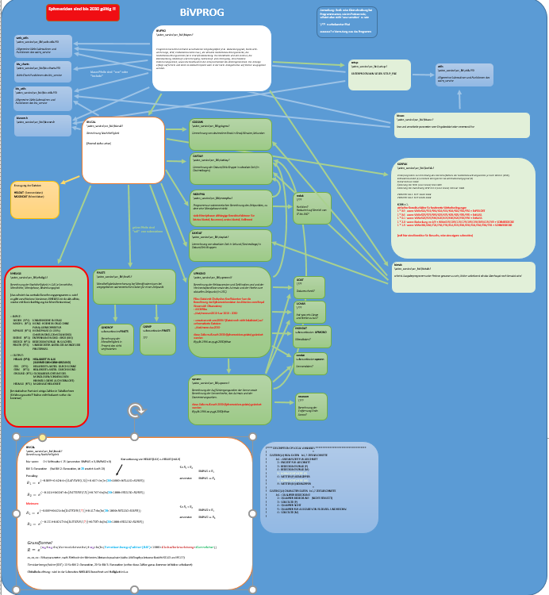

Bild 1.3 Übersicht des BivProg mit den Subroutinen (aus dem Excel-File : BiV_Schwarz.xlsx)

Literaturverzeichnis:

1. https://wehrmed.de/humanmedizin/fliegen-mit-bildverstaerkerbrillen.html
2. Die Grundlagen der Sichtbestimmung und die BiV-Vorhersage, S. Sänger, 2014
3. DWD Flugmeteorologie Nr. 19 Flugwetterberatung für Nachtflüge mit BiV-Brille, M. Krutina, 1996 ([2] ist im Prinzip eine 1:1 Kopie dieser Ausführung)
4. The Human Factors of Night Vision Goggles Perceptual, Cognitive, and Physical Factors

Article in Reviews of Human Factors and Ergonomics · September 2011

1. Interner Bericht Nr 82143 Geophysikalische Beratung von Hubschrauber-Nachtflügen mit BiV-Brillen Teil 1
2. Interner Bericht Nr 85177 Geophysikalische Beratung von Hubschrauber-Nachtflügen mit BiV-Brillen Teil 3
3. Assessment of Vegetation Stress Using Reflectance or Fluorescence Measurements, May 2007, Journal of Environmental Quality 36(3):832-45, DOI:10.2134/jeq2005.0396